令和４年度 全国社会福祉大会
期 日 ： 令和４年１２月１３日
会 場 ： 浅草公会堂
被表彰者 ： 社会福祉法人幸楽会 理事 藤原 昌一 氏
厚生労働大臣表彰
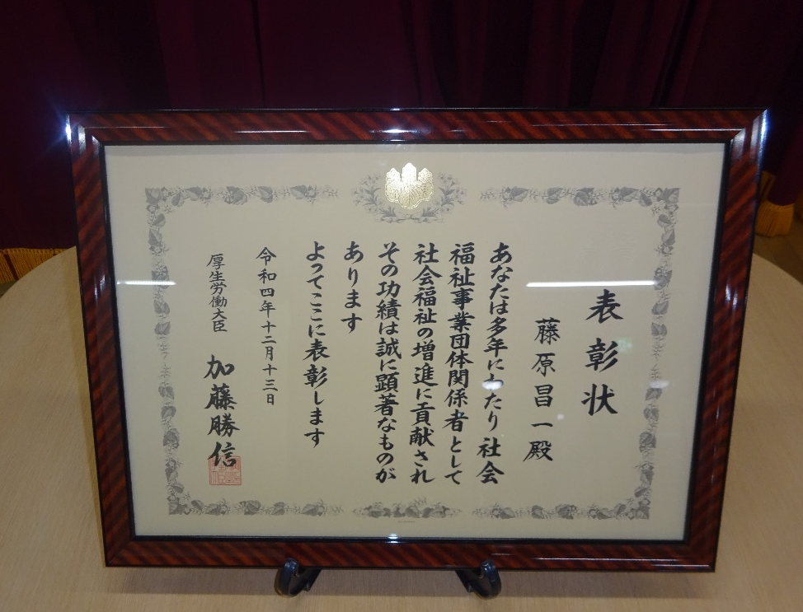
全国社会福祉協議会会長表彰

